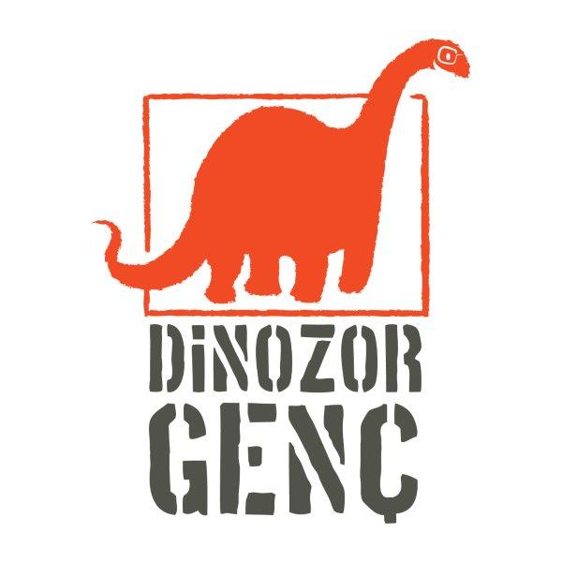
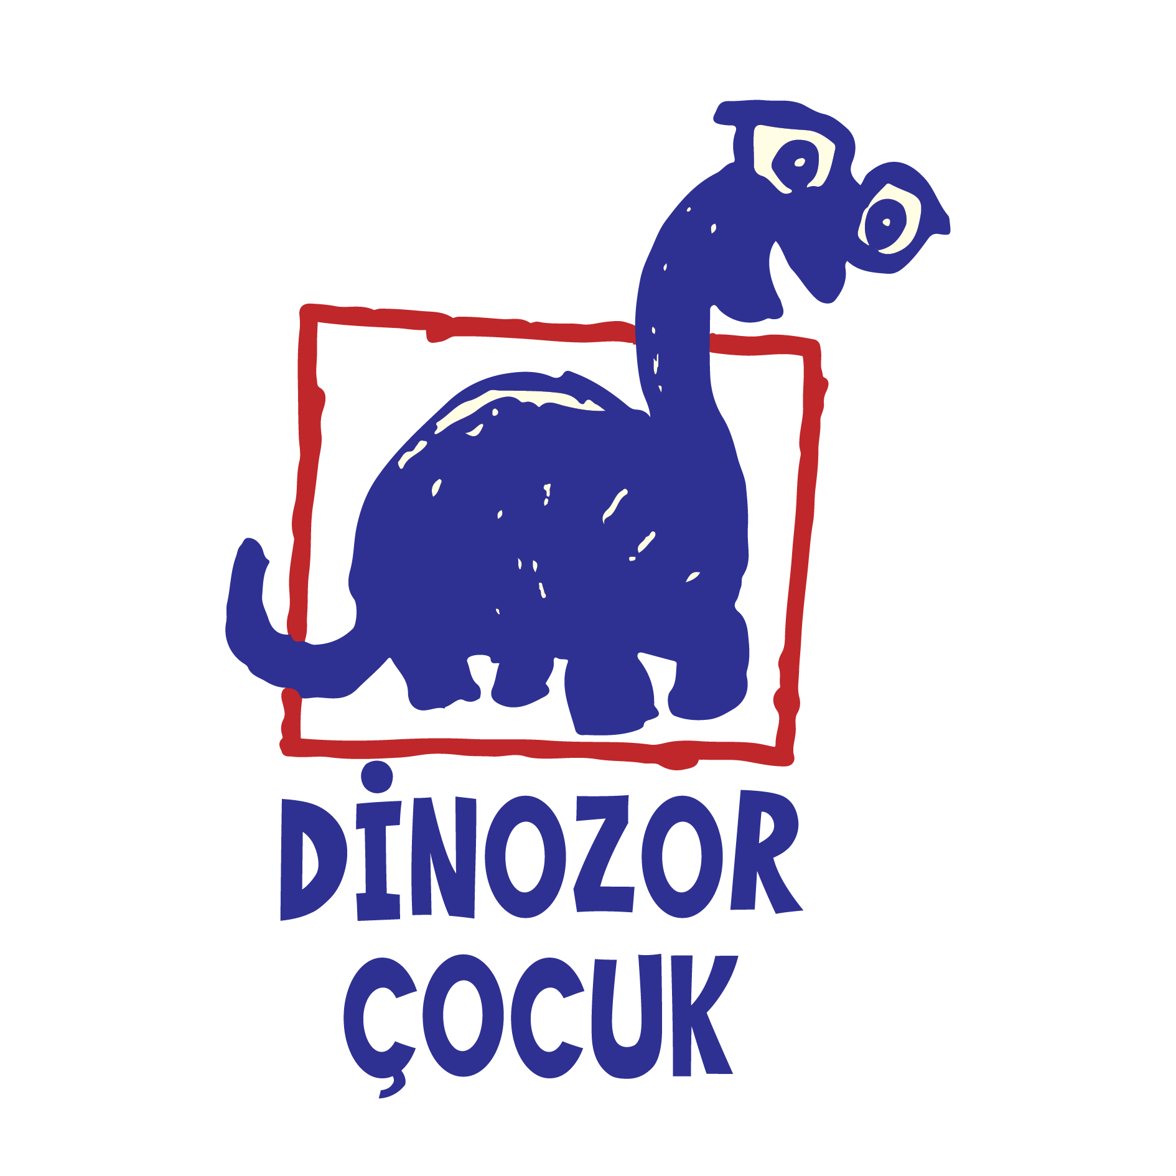
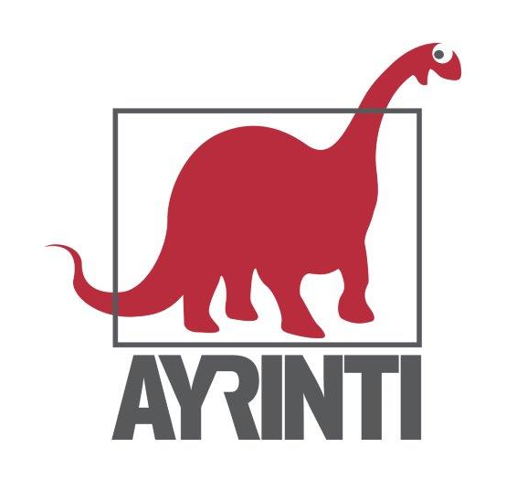

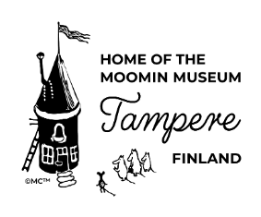


Basın Bülteni
bkz.
Banu K. Zeytinoğlu İletişim
Hande HARMANDALI
handeh@bkziletisim.com
0 541 281 12 26

“TOVE JANSSON, MUMİLERİN YARATICISI ve SANATÇI” SERGİSİNİN ÖZEL DAVETİ
AYNALI GEÇİT’TE GERÇEKLEŞTİ!

“Tove Jansson, Mumilerin Yaratıcısı ve Sanatçı: Yazarlığına ve Sanatına Dair Bir Sergi”nin özel daveti, Finlandiya Büyükelçisi Pirkko Hämäläinen ve sanatçının yeğeni Sophia Jansson’ın katılımıyla 6 Mayıs Salı akşamı Aynalı Geçit’te gerçekleşti. Modern çocuk edebiyatının yönünü değiştiren çok disiplinli sanatçının eserlerinden bir seçkiyi İstanbul’a taşıyan sergi, Ayrıntı Yayınları’nın çocuk kitapları markası Dinozor Çocuk, Finlandiya Büyükelçiliği ve Home of Moomin Museum Tampere, Finland ortaklığında düzenleniyor. Jansson’un eskizleri, karikatürleri, kitap illüstrasyonları ve tablolarından oluşan “Tove Jansson, Mumilerin Yaratıcısı ve Sanatçı” sergisi, 17 Mayıs’a kadar Beyoğlu’nda bulunan Aynalı Geçit’te ücretsiz olarak ziyaret edilebilir.

Finlandiya’nın dünya çapında tanınan edebiyat elçisi Tove Jansson’un yeğeni Sophia Jansson, bir dizi etkinlik için Türkiye’de bulunuyor. Sophia Jansson sergi daveti öncesinde, Özel Taş Okulları’nda, 80 yıl önce yayımlanan Mumiler ve Büyük Sel Baskını kitabını okuyan çocuklarla bir araya gelerek sorularını yanıtladı. Jansson önümüzdeki günlerde Hatay’da UNICEF işbirliğiyle Künüf’ü Kim Teselli Edecek? kitabı bağlamında çocuklarla bir drama etkinliği gerçekleştirecek ve ardından, açılış konuşmasını yapacağı IV. Kapadokya Uluslararası Çocuk Kitapları Festivali kapsamında “Mumiler ve Mumi Vadisi” sergisinin açılışı da dahil olmak üzere birçok etkinliğe katılacak.

Hayaller, umutlar, sevgi bağları ve dostluklar etrafında şekillenen Mumi serisiyle tüm dünyada çok sevilen Tove Jansson’un tüm dünyada ellinin üzerinde dile çevrilen kitapları, Türkiye’de Dinozor Çocuk ve Dinozor Genç* logolarıyla okurlara ulaşıyor. Jansson’un çok yönlü sanatına saygı duruşu niteliğindeki “Tove Jansson, Mumilerin Yaratıcısı ve Sanatçı: Yazarlığına ve Sanatına Dair Bir Sergi” ise hem edebiyat hem de görsel sanatlar dünyasında iz bırakan bu ölümsüz ismin yaratıcı mirasına kapsamlı bir bakış sunuyor. Dinozor Çocuk, Finlandiya Büyükelçiliği ve Home of Moomin Museum Tampere, Finland ortaklığında gerçekleştirilen sergide, Finlandiya’nin Tampere kentinde sanatçının bağışladığı orijinal eserlerle kurulan müzeden bir seçki sanatseverlerle buluşuyor. “Tove Jansson, Mumilerin Yaratıcısı ve Sanatçı: Yazarlığına ve Sanatına Dair Bir Sergi”de sanatçının eskizleri, karikatürleri, kitap illüstrasyonları ve tablolarından oluşan yaklaşık 40 eserlik bir seçki yer alıyor.

“Tove Jansson, Mumilerin Yaratıcısı ve Sanatçı: Yazarlığına ve Sanatına Dair Bir Sergi”, 17 Mayıs 2025 tarihine kadar pazar hariç her gün 11.00-19.00 saatleri arasında Aynalı Geçit’te ücretsiz olarak ziyaret edilebilir.

* Dinozor Çocuk ve Dinozor Genç, Ayrıntı Yayın Grubu markasıdır.

Adres: Meşrutiyet Cad. Avrupa Pasajı Kat: 2 Galatasaray, 34435 Beyoğlu/İstanbul

TOVE JANSSON HAKKINDA
Tove Jansson (1914–2001), çocuklar için resimli kitapları ve yetişkinler için yazdığı edebi eserleriyle dünya çapında ün kazanmış Finli bir yazar ve sanatçıdır. En çok, çocuklar için yazdığı Mumi hikâyelerinin –ardından gelen Mumi çizgi romanları ve resimli kitapların– ve İskandinav edebiyatının klasiği olarak kabul edilen Yaz Kitabı adlı romanının yaratıcısı olarak tanınır. Ancak edebiyatın ve sanatın birçok farklı dalında da başarılıydı; genç yaşta umut vaat eden bir ressam ve karikatürist olarak ün kazandı, daha sonra romanlar, kısa hikâyeler, şiirler ve radyo ile tiyatro için oyunlar yazdı. Hatta şarkılar bile besteledi.
Tove Jansson’ın işe yaklaşımı, tıpkı hayata bakışı gibi, içten ve hayat doluydu. Özgünlük ve tazelik için çabalar, yazılarını ve resimlerini renklerle, anlatım gücüyle ve hem insancıl hem de kapsayıcı değerlerle donatırdı. Doğaya duyduğu sevgi, özellikle yazlarını geçirdiği Fin adasını çevreleyen deniz, eserlerinde sürekli bir tema olarak öne çıkar.
Tove Marika Jansson, 9 Ağustos 1914’te doğdu ve 27 Haziran 2001’de hayatını kaybetti. Mezarı, Finlandiya’nın Helsinki kentindeki Hietaniemi mezarlığındadır.
ayrintiyayingrubu.com/dinozor-genc
instagram.com/dinozorgenc
facebook.com/dinozorgenc
twitter.com/DinozorGenc
Bilgi için: ayrintiyayingrubu.com/dinozor-cocuk
instagram.com/dinozorcocuk
facebook.com/dinozorcocuk
twitter.com/dinozorcocuk

